Pressemeddelelse, til udsendelse den 23. februar 2021
Blue World Technologies opgraderer produktionsfaciliteter for at imødekomme den voksende efterspørgsel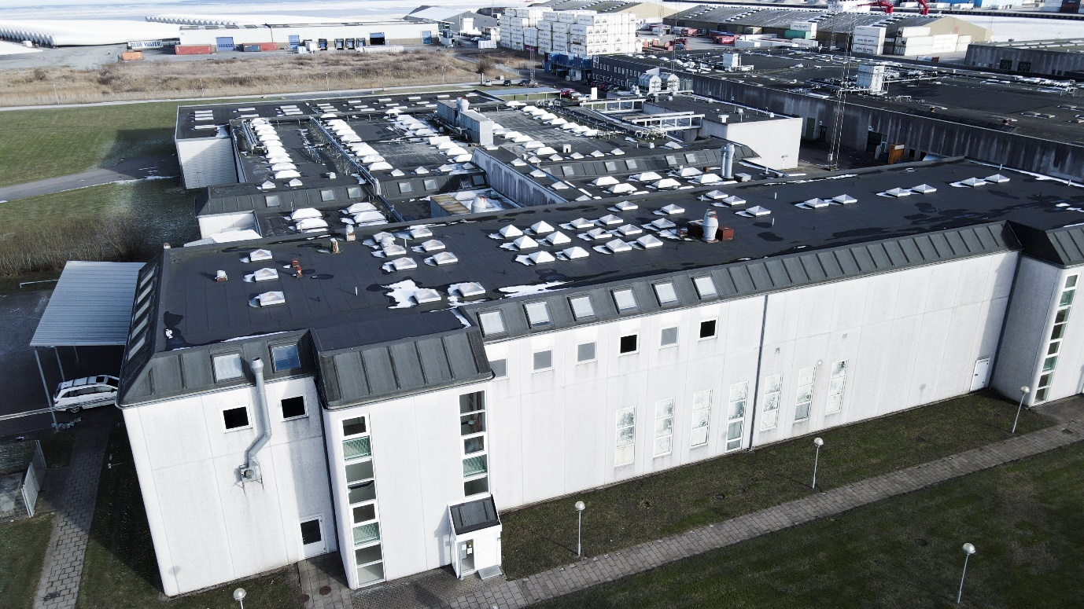

Methanolbrændselscelleudvikleren og -producenten har overtaget en produktionsbygning på 8.500 m² på Port of Aalborg, der har kapaciteten til, at kommercialisere Blue World Technologies’ methanol-brændselscelleteknologi.

Lige siden Blue World Technologies så dagens lys i 2018 har målet været, at kommercialisere methanol-brændselscelleteknologien gennem storskalaproduktion, og derved tilbyde et grønt alternativ til forbrændingsmotorer og generatorer til industrier rundt om i verden. Derfor har virksomheden været på jagt efter de rigtige produktionsfaciliteter. Flere muligheder har været i spil, og med et fordelagtigt tilbud om at overtage en produktionsbygning på 8.500 m² på Langerak 15A på Port of Aalborg, er den sidste brik i puslespillet faldet på plads.

”Nogle gange opstår der muligheder man ikke kan lade passere, og dette var en af ​​dem. Vi er meget glade for, at vi nu har fundet den rette placering til at opføre den - så vidt vi ved - største methanol-brændselscellefabrik i verden,” siger administrerende direktør og medstifter, Anders Korsgaard. “Denne placering giver ikke kun plads til at opskalere vores produktion af brændselscellekomponenter til at matche markedets efterspørgsel, især inden for den tunge transportsektor, men den dækker også behovet til alle vores projektaktiviteter”.

I slutningen af ​​2020, da Blue World Technologies annoncerede at de havde lukket ​​en vellykket investeringsrunde, blev det også meddelt, at virksomheden stod til at overtage en produktionsbygning på Port of Aalborg. Dette var en nybygget bygning på 2.000 m², der ville fungere som et springbræt, med muligheden for at etablere en produktion med en årlig kapacitet på op til 5.000 brændselscelleenheder. Med en voksende ordrebog vidste Blue World Technologies, at der ville være behov for mere plads inden for en kort tidsramme, så da et tilbud om at overtage en bygning, der var fire gange større kom i sidste øjeblik, blev en lejeaftale hurtigt indgået.

Opgraderingen til en produktionsbygning på 8.500 m² er en omkostningseffektiv løsning, da den ikke kun opfylder Blue World Technologies’ krav til den første serieproduktion, men også til den yderligere opskalering, der er planlagt i de kommende år, alt sammen på ét sted. Bygningen blev overtaget den 1. februar 2021, og produktionsudstyr til kernekomponenterne i brændselscellerne, såsom membran og elektrode til MEA (membranelektrodesamling), vil blive installeret i løbet af første halvdel af 2021.

Voksende efterspørgsel på grønne alternativer
Årsagen til Blue World Technologies’ behov for en stor produktionsbygning med plads til opskalering ligger i virksomhedens store ordrebog, der indeholder ordrer for et betydeligt trecifret millionbeløb i danske kroner. Globalt øges fokus på alternative energiteknologier enormt, og dette skift mod en mere bæredygtig fremtid har en positiv indvirkning på den danske udvikler og producent af methanolbrændselsceller i forhold til interesse fra kunder overalt i verden inden for forskellige brancher.

Produktionen vil i første omgang have en kapacitet på op til 5.000 brændselscellenheder om året, og den indledende produktion i den nye produktionsbygning er planlagt til at starte i midten af ​​2021 som en præ-serieproduktion. Derfra forventes Blue World Technologies at fortsætte med at opskalere produktionen med det mål at opnå en fuldskala kommerciel produktionskapacitet på 50.000 brændselscellenheder om året inden for de næste tre år.

Grønne danske jobs
Med stor-skala produktion af højtemperatur PEM brændselsceller på fabrikken i Aalborg vil Blue World Technologies kommercialisere en af de teknologier, der i Danmark er blevet forsket i gennem de seneste to årtier. Dette skridt mod en kommercialisering vil både skabe dansk produktion, danske grønne jobs samt grøn dansk eksport.

”Det har stor betydning for os at kunne støtte op om og hjælpe virksomheder, som både vil bidrage til den grønne omstilling og samtidig skabe grønne jobs og eksport for Danmark. Derfor har vi haft et tæt samarbejde med Blue World Technologies gennem længere tid, og vi er glade for at vi i erhvervsparken Port of Aalborg har fundet en løsning, der matcher deres voksende behov”, siger Jeppe Faber, Commercial Manager, Real Estate, ved Port of Aalborg.

Blue World Technologies’ methanol brændselsceller ligger i anvendelsendelen af Power-to-X-værdikæden og bidrager til at løse nogle af de udfordringer i den grønne omstilling, som direkte elektrificering og batterier ikke kan løse alene. Methanol brændselscellerne har en ren og miljøvenlig drift, hvor udledninger af skadelige partikler som NO_{x} og SO_{x} elimineres. Desuden kan driften af methanol brændselsceller enten være CO₂-neutral eller have en betydelig reduceret CO₂-udledning afhængigt af brændstoffets oprindelse, hvilket bidrager til bekæmpelsen af alvorlig luftforurening og klimaforandringer.

Pressekontakt:
Head of PR og Kommunikation
Anne Kvist
Mail: akv@blue.world
Mobil: +45 31 60 16 71

Om Blue World Technologies
Blue World Technologies er en ambitiøs og visionær udvikler og producent af methanol brændselscellekomponenter og -systemer, for stationære generatorer og hjælpegeneratorer samt industrier inden for personbiler og tung transport rundt om i verden. Brændselscelleteknologien er et grønt alternativ til forbrændingsmotoren og dieselgeneratoren. Som en del af Power-to-X økosystemet, bidrager methanol brændselscelleteknologien til at løse nogle af de udfordringer i den grønne omstilling, som direkte elektrificering og batterier ikke kan løse alene.

Det eksklusive brændstof til Blue World Technologies’ brændselscelle systemer er methanol – et flydende brændstof, der simpelt og rentabelt kan lagres i flere år samt transporteres rundt i verden ved hjælp af den eksisterende infrastruktur.

Blue World Technologies er grundlagt på stor erfaring fra brændselscelleindustrien og med en målsætning om at kommercialisere teknologien gennem storskala produktion. Virksomheden fokuserer på højtemperatur PEM-teknologi kombineret med methanol reformering. Denne kombination sikrer et simpelt systemdesign med høj konverteringseffektivitet og betydningsfulde fordele som CO2-reduktion, brændstofbesparelser og ingen udledning af skadelige emissioner.

I december 2020 lukkede Blue World Technologies deres seneste investeringsrunde på 6,4 millioner euro og de arbejder sig hen imod en børsnotering i fremtiden.

Læs mere om Blue World Technologies på vores hjemmeside www.blue.world eller besøg os på sociale medier.

